НАЦИОНАЛЬНЫЙ ИССЛЕДОВАТЕЛЬСКИЙ УНИВЕРСИТЕТ ИТМО

Факультет ПИиКТ

Дисциплина Базы Данных

Лабораторная работа № 1

Выполнил студент

Андреев Даниил

Группа № P3120

Преподаватель: Николаев Владимир Вячеславович

г. Санкт-Петербург

2024

**Вариант: 173257**

**Задание:**

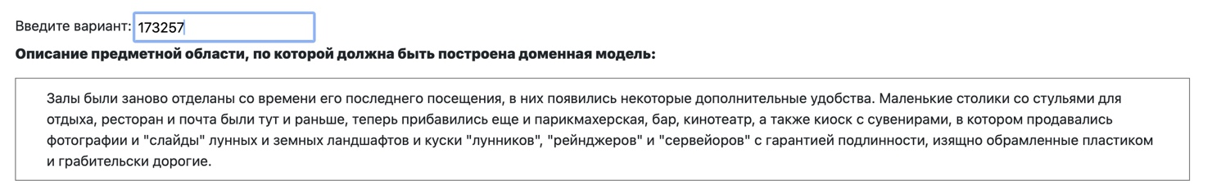

**Отчет:**

**Инфологическая модель**

**Даталогическая модель**

**Код создания таблиц:**

**Код внесения данных в таблицы:**

**Код удаления таблиц:**

**Вывод:**

При выполнении этой лабораторной работы я научился создавать, конструировать базу данных.

**Список литературы:**

В.В. Кириллов, Г.Ю. Громов - Введение в реляционные базы данных

[PostgreSQL: Documentation: 16: PostgreSQL 16.2 Documentation](https://www.postgresql.org/docs/16/index.html)

[SQL Syntax Checker And SQL Syntax Validator | CodersTool](https://www.coderstool.com/sql-syntax-checker)